

Projet de conception

Spécifications de conception du logiciel (SCL)

**Système Petites Puces**

SCL01

Version 1.0

Réalisé par : Alexander Porras, Dave Charles,

Olivier Bergeron et Gabriel Marrero

Date : 3 Décembre 2020

**Table des matières**

1 Introduction (rappel du projet) 3

2 Exigences de la base de données 3

2.1 Modèle conceptuel de données 3

2.2 Modèle physique de données 3

# Introduction

Ce document décrit la conception du logiciel Petites Puces.

# Exigences de la base de données

L'application va reposer fortement sur la base de données, puisque chaque requête y fait appel.

## Modèle conceptuel de données

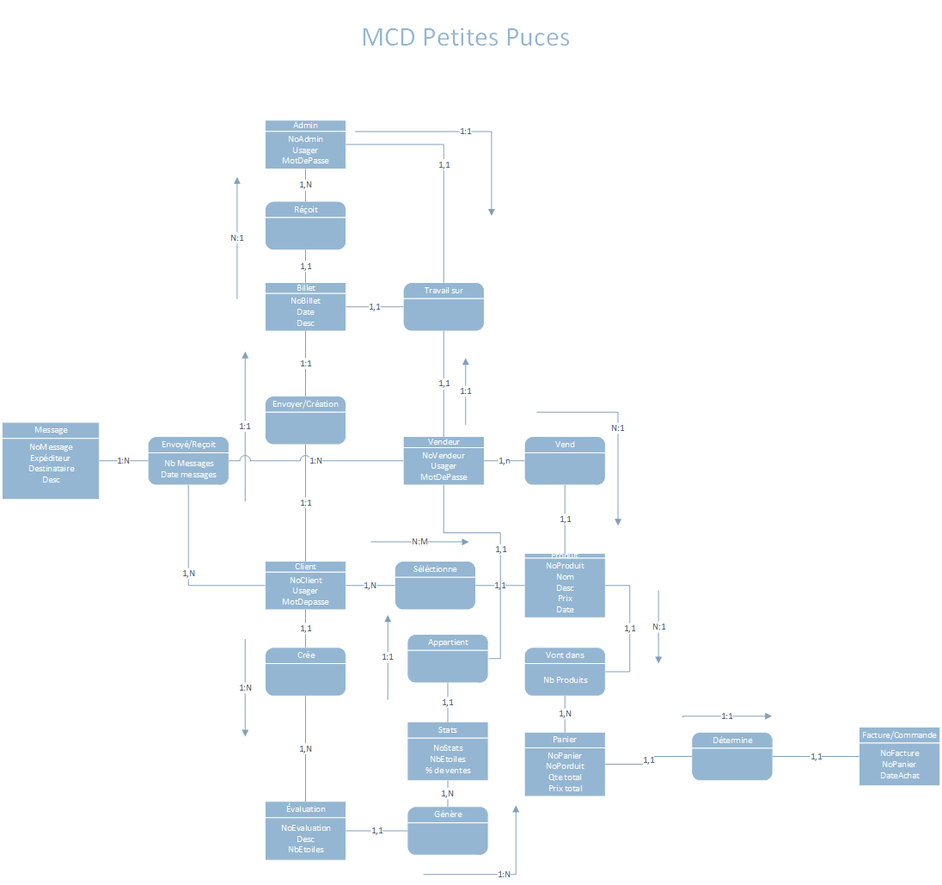

## Modèle physique de données

